POP系統與AMS3

為了配合AMS3推出，POP亦推出6.5版及4.5版，分別作網絡用戶及單機用戶之用。

大家可在網上下載, 網址是 http://www.popsoft.com.hk

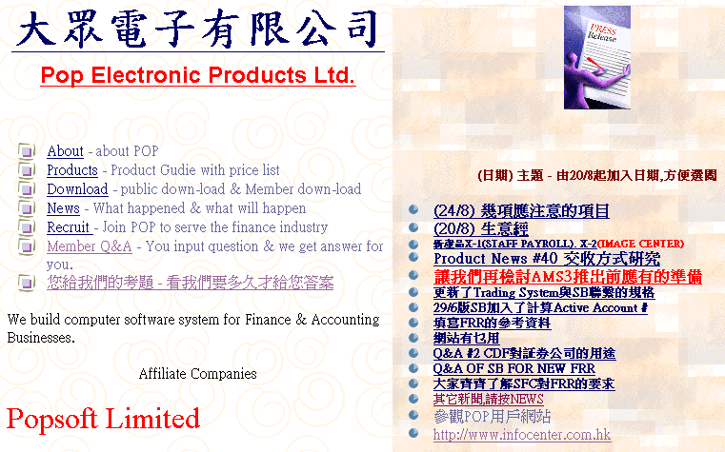
下載區

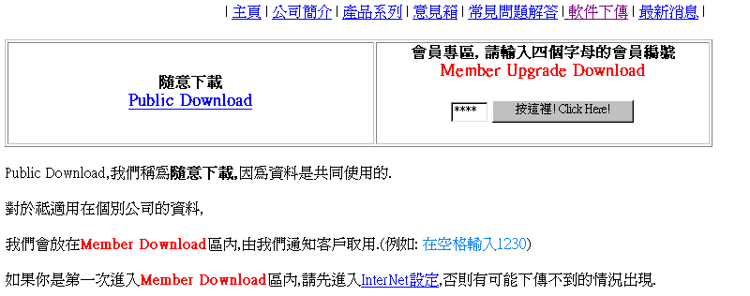
POP用戶下載
先輸入會員代號
輸入貴公司簡稱及密碼後,可下載檔案
請選擇下載SB及UPGRADE兩項
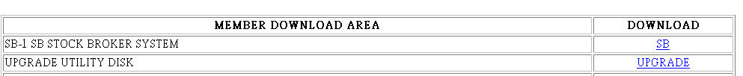
完成反再往公共下載區下載UP.ZIP

下載此檔
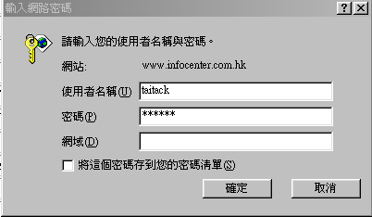
您要輸入使用者名稱及密碼才能下載，如果未有，請聯絡POP
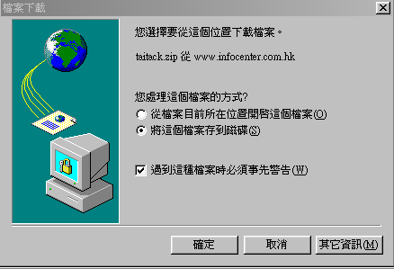
建立下載地區
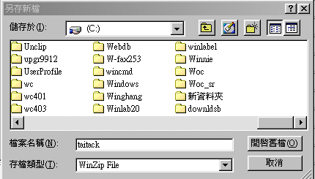
我們建議用以下方式分別下載
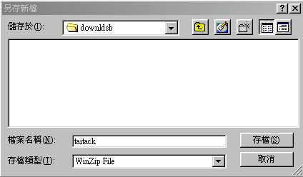
A.選擇在C:\DOWNLDSB，即DOWN LOAD SB內存入下載檔案。
B. 請分別將UPGRADE放入C:\DOWNLDUG，即DOWN LOAD UPGRADE內
C. 並將UG.ZIP 放入C:\UG, 即將UG.ZIP獨立DOWN LOAD
分開來放置，是因為要分別解壓，然後抄在磁片上作系統升級之用。
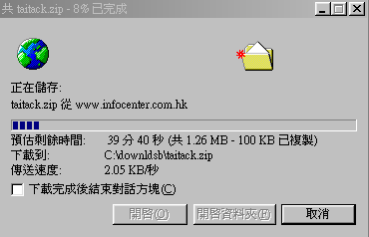

下載需時數分鐘，請稍候。 依照以下解壓步驟。

(A)
完成後，在C:\DOWNLDSB>內，將檔案抄入磁片，
指令是 C:\DOWNLDSB> COPY XXXX.ZIP A:
請將此磁片標上000830 SB 字樣

(B)
再在C:\UG>內，將下載到的UG.ZIP 解壓為 UPGRADE.EXE (此檔案不同於UTILITY內之功能，不要混亂) 解壓指令：PKUNZIP UG.ZIP <ENTER>
即在 C:\UG> COPY UPGRADE.EXE A: (請將上一節(A)的磁片放入，因為此UPGRADE 是將貴公司的系統作UPGRADE時用，即同 000830 SB磁片)

(C)
分別以同步驟將UPGRADE UTILITY DISK下載到C:\DOWNLDUG>，然後在那裡解壓。步驟是
CD\DOWNLDUG
C:\DOWNLDUG>PKUNZIP UPGRADE.ZIP
完成後，將UPGRADE.ZIP delete掉，否則無法抄入磁片，即delete *.zip，再下來是抄到磁片，即
C:\DOWNLDUG> copy *.* a: 請將此磁片標上000830 UPGRADE 字樣
至此，您應該有兩張磁片，如果您公司的系統所佔磁片容量很大，可能無法將UPGRADE.EXE抄在SB同一磁片中，這時您要另外抄在另一片磁片上，並稱之為UPGRADE.EXE，不要與UPGRADE UTILITY DISK 混亂。

建立測試環境
這次版本，理論上可以完全代替貴公司現有系統，但AMS3情況未定，我們還是慬慎一點，大家先作各種測試，滿意才進入生產。

為了完整測試，我們會以貴公司在測試期內每個星期五的資料抄到測試區(注意：貴公司硬盤容量不足時，不要作測試，以免影響下星期一的生產)

步驟如下：
(1) 在工作地區，MD\AMS3SB <ENTER> 建立測試區
(2) CD\AMS3SB <ENTER> 進入測試區
- \AMS3SB> COPY F:\SB\*.* <ENTER> 將平日用的\SB>抄入 \AMS3SB>
- \AMS3SB> Delete TOEPS.BAT 廢除UPDATE EPS，不要影響明天拍倉
(5) \AMS3SB> COPY F:\PUBLIC\SB.EXE <ENTER> 將原有SB抄入
(6) \AMS3SB>打入A:UPGRADE SB (這時放入下載的000830 SB碟)
UPGRADE會自動進行，完成為止。
(7) 在M-1-8-1(第6頁之第一行，將股票號碼長度改為5)
(8) 在 2-X-U執行一次UPGRADE，現時要插入000830的UPGRADE UTILITY
磁片。
(9) 完成UPGRADE，要執行一次2-X-X重建索引檔。
(10) 用1-8 將UPDATE DVIEW的PATH取消
現在您可以等待DEALER們測試完成，在下午4:30PM左右下載FILE TRANSFER及CLOSING PRICE。

記得要用 C:\AMS3FTS>下載FILE TRANSFER
及 C:\AMS3CDS>下載CLOSING PRICE

之後在 \AMS3SB>內執行BROKER TRADE CAPTURE時，呼叫\AMS3FTS>
在5-3印STATEMENT前及7-1-2下載收市價時，呼叫\AMS3CDS>
完成後檢查報表。
以下有些畫面，可以幫您了解上述步驟。
您收到最新版本，Version會是6.5xxx，(xxx是配合硬件採用之組件代號，與功能無關) 這是為了配合2000年九月份AMS3推出前的測試，您們主要是測試AMS3 TRADING SYSTEMS(TERMINAL, MWS, BSS), 其次是測試FTS及CDS, 如果您有ACR, 更要測試ON LINE TRADE CAPTURE。

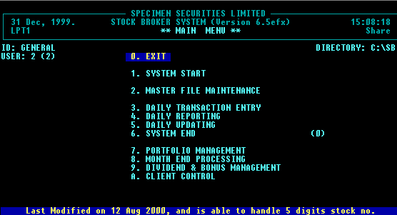

在系統參數內，第一行表示股票號長度是4位，您可以改為5 位
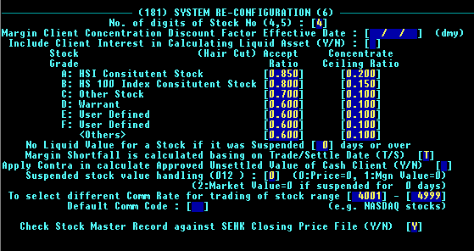

更改後要用2-x-U 重建索引檔。
另一方面，當系統測知閤下未轉為5位而收市價上有5位股票，亦會強迫進行upgrade，所以您要隨時準備有upgrade utility disk在手邊，請用000830版，因為內有SFC提供的關連股票資料。
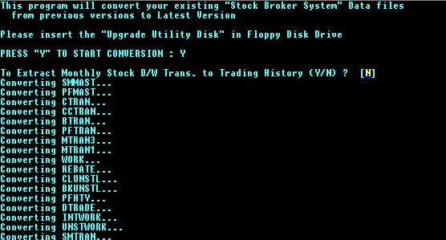

這裡可見股票已成為5 位數字了
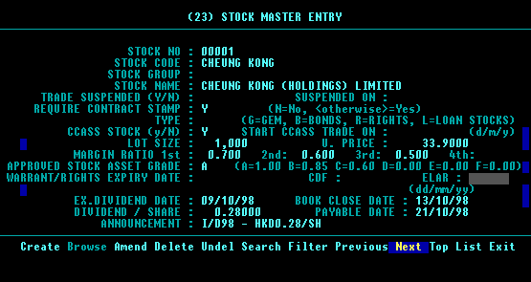

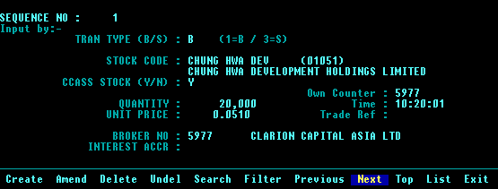

當您在前端完成AMS3測試，(包括AMS3 TERMINAL, AMS3 MWS, AMS BSS),你可以在終端機將交易記錄收回，在POP系統與客方交易配對。
注意：在3/9/2000及9/9/2000之測試中，因為交易所會用電腦為您建立一些交易，所以您會發覺BROKER SIDE有多餘的交易，令您無法與客方配合，請勿驚慌，您可以將多餘的DELETE即可。
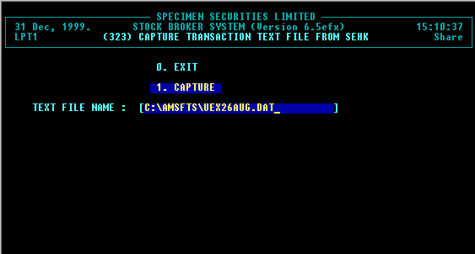

記得填入正確的TEXT FILE NAME：
如果您收到的檔案是在A:, 請自行改為A:\UEX03SEP.DAT (3/9/2000為例)
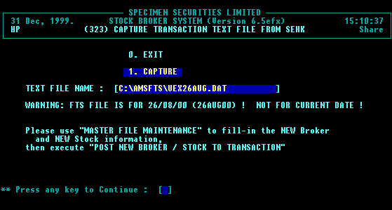

CAPTURE後在此檢查是否成功
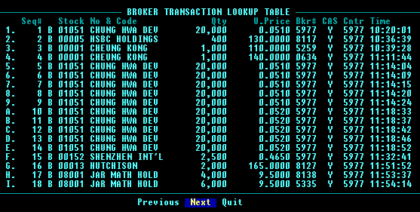

收市價的情況亦類似
